

Городской округ
«Закрытое административно – территориальное образование Железногорск Красноярского края»

АДМИНИСТРАЦИЯ ЗАТО г. ЖЕЛЕЗНОГОРСК

ПОСТАНОВЛЕНИЕ

«31».01. 2025 17-з

Об установлении публичного сервитута в целях эксплуатации объекта электросетевого хозяйства ВЛ-0,4 кВ с кадастровым номером 24:58:0308001:6078, в составе объекта «Строительство ЛЭП-0,4 кВ для электроснабжения объекта, расположенного по адресу: Красноярский край, г. Железногорск, ул. Южная, д.37/1А», в границах кадастрового квартала 24:58:0308001

В соответствии со статьей 11 и главой V.7 Земельного кодекса Российской Федерации, Федеральным законом от 06.10.2003 № 131-ФЗ «Об общих принципах организации местного самоуправления в Российской Федерации», Приказом Министерства экономики и регионального развития Красноярского края от 11 ноября 2022 г. № 5н «Об утверждении результатов определения кадастровой стоимости земельных участков, расположенных на территории Красноярского края», на основании ст. ст. 37, 38, 42 Устава ЗАТО Железногорск, ходатайства Акционерного общества «Красноярская региональная энергетическая компания» № 06-01/15690 от 06.12.2024

ПОСТАНОВЛЯЮ:
1. Установить публичный сервитут площадью 376 кв.м. на основании ходатайства Акционерного общества «Красноярская региональная энергетическая компания» (ОГРН 1152468001773, ИНН 2460087269, место нахождения: 660049, город Красноярск, Мира проспект, дом 10, пом.55) в целях эксплуатации объекта электросетевого хозяйства ВЛ-0,4 кВ с кадастровым номером 24:58:0308001:6078, в составе объекта «Строительство ЛЭП-0,4 кВ для электроснабжения объекта, расположенного по адресу: Красноярский край, г. Железногорск, ул. Южная, д.37/1А» сроком на 49 лет, на землях, государственная собственность на которые не разграничена, расположенных в кадастровом квартале 24:58:0308001 местоположением: Российская Федерация, Красноярский, край, городской округ ЗАТО город Железногорск, г.Железногорск.
2. Утвердить границы публичного сервитута согласно описанию местоположения границ и схеме расположения границ публичного сервитута (приложение № 1).
3. Сроки и график выполнения работ при осуществлении деятельности, для обеспечения которой устанавливается публичный сервитут:
- эксплуатация осуществляется в течение всего срока действия публичного сервитута.
- Утвердить порядок расчета платы за публичный сервитут в отношении земель, государственная собственность на которые не разграничена, и не предоставленных гражданам и юридическим лицам, в соответствии с положениями пунктов 2, 3, 4, 5 статьи 39.46 Земельного кодекса Российской Федерации (приложение № 2).
Плата за публичный сервитут в размере 9 536,26 (девять тысяч пятьсот тридцать шесть рублей 26 копеек) за весь срок действия публичного сервитута вносится Акционерным обществом «Красноярская региональная энергетическая компания» в ОТДЕЛЕНИЕ КРАСНОЯРСК БАНКА РОССИИ//УФК по Красноярскому краю, г. Красноярск (МКУ «УИЗИЗ» л/с 04193009700), р/с 03100643000000011900, кор. счет 40102810245370000011, БИК 010407105, КПП 245201001, ИНН 2452034665, код бюджетной классификации – 009 111 05410 04 0000 120, ОКТМО 04735000 единовременным платежом не позднее шести месяцев со дня принятия настоящего Постановления.
Внесенная плата не подлежит возврату в случае досрочного прекращения публичного сервитута.
- На момент принятия настоящего постановления порядок установления зон с особыми условиями использования территорий и содержание ограничений прав на земельные участки в границах таких зон установлен Постановлением Правительства Российской Федерации от 24.02.2009 № 160 «О порядке установления охранных зон объектов электросетевого хозяйства и особых условий использования земельных участков, расположенных в границах таких зон» с учетом особенностей, предусмотренных статьей 26 Федерального закона от 03.08.2018 № 342-ФЗ «О внесении изменений в Градостроительный кодекс Российской Федерации и отдельные законодательные акты Российской Федерации».
- Обязать Акционерное общество «Красноярская региональная энергетическая компания» привести земельный участок в состояние, пригодное для его использования, в срок не позднее чем три месяца после завершения эксплуатации либо сноса инженерного сооружения, для размещения которого был установлен публичный сервитут.
7. Публичный сервитут считается установленным со дня внесения сведений о нем в Единый государственный реестр недвижимости.
8. Отделу управления проектами и документационного, организационного обеспечения деятельности (В.Г. Винокурова) довести настоящее постановление до сведения населения через сетевое издание «Город и горожане» в информационно-телекоммуникационной сети «Интернет».
9. Отделу общественных связей Администрации ЗАТО г. Железногорск (И.С. Архипова) разместить настоящее постановление на официальном сайте Администрации ЗАТО г. Железногорск в информационно-телекоммуникационной сети «Интернет».
10. Муниципальному казенному учреждению «Управление имуществом, землепользования и землеустройства» (Е.Я. Сивчук):
10.1. Направить копию настоящего постановления в орган регистрации прав.
10.2. Направить обладателю публичного сервитута - Акционерному обществу «Красноярская региональная энергетическая компания» копию настоящего постановления, сведения о лицах, являющихся правообладателями земельных участков, способах связи с ними, копии документов, подтверждающих права указанных лиц на земельные участки.
11. Контроль над исполнением настоящего постановления оставляю за собой.
12. Настоящее постановление вступает в силу с момента его подписания.

Первый заместитель
Главы ЗАТО г.Железногорск
по стратегическому планированию,
экономическому развитию и финансам Т.В. Голдырева
Приложение № 1 к постановлению
Администрации ЗАТО г.Железногорск
от «31» .01. 2025 № 17-з

ОПИСАНИЕ МЕСТОПОЛОЖЕНИЯ ГРАНИЦ
Публичный сервитут в целях эксплуатации ВЛ-0,4 кВ с кадастровым номером 24:58:0308001:6078, в составе объекта «Строительство ЛЭП-0,4 кВ для электроснабжения объекта, расположенного по адресу: Красноярский край, г. Железногорск, ул. Южная, д.37/1А»
(наименование объекта, местоположение границ которого описано (далее - объект)
Раздел 1
Сведения об объекте
N п/п | Характеристики объекта | Описание характеристик
1 | 2 | 3
1 | Местоположение объекта | Красноярский край, Железногорск г
2 | Площадь объекта ± величина погрешности определения площади (P ± ∆P), м² | 376 ± 7
3 | Иные характеристики объекта | Установить публичный сервитут на основании ходатайства акционерного общества «Красноярская региональная энергетическая компания» (660049, Красноярский край, город Красноярск, Мира проспект, дом 10, пом. 55, ОГРН 1152468001773, ИНН 2460087269) в целях эксплуатации ВЛ-0,4 кВ с кадастровым номером 24:58:0308001:6078, в составе объекта «Строительство ЛЭП-0,4 кВ для электроснабжения объекта, расположенного по адресу: Красноярский край, г. Железногорск, ул. Южная, д.37/1А», площадью 376 кв.м, в границах кадастрового квартала 24:58:0308001, сроком на 49 лет.

Раздел 2
Сведения о местоположении границ объекта
1. Система координат МСК 167
2. Сведения о характерных точках границ объекта
Обозначение характерных точек границ | Координаты, м |  | Метод определения координат характерной точки | Средняя квадратическая погрешность положения характерной точки (Mt), м | Описание обозначения точки на местности (при наличии)
Обозначение характерных точек границ | X | Y | Метод определения координат характерной точки |  | Описание обозначения точки на местности (при наличии)
1 | 2 | 3 | 4 | 5 | 6
1 | 656983.81 | 137188.37 | Аналитический метод | 0.1 | -
2 | 656985.75 | 137186.43 | Аналитический метод | 0.1 | -
3 | 656997.07 | 137173.53 | Аналитический метод | 0.1 | -
4 | 657008.77 | 137161.38 | Аналитический метод | 0.1 | -
5 | 657024.23 | 137143.51 | Аналитический метод | 0.1 | -
6 | 657036.69 | 137130.68 | Аналитический метод | 0.1 | -
7 | 657041.65 | 137125.36 | Аналитический метод | 0.1 | -
8 | 657043.23 | 137123.55 | Аналитический метод | 0.1 | -
9 | 657042.35 | 137121.86 | Аналитический метод | 0.1 | -
10 | 657039.80 | 137120.03 | Аналитический метод | 0.1 | -
11 | 657042.13 | 137116.78 | Аналитический метод | 0.1 | -
12 | 657045.45 | 137119.16 | Аналитический метод | 0.1 | -
13 | 657048.09 | 137124.25 | Аналитический метод | 0.1 | -
14 | 657027.19 | 137146.19 | Аналитический метод | 0.1 | -
15 | 657011.73 | 137164.08 | Аналитический метод | 0.1 | -
16 | 656999.51 | 137176.74 | Аналитический метод | 0.1 | -
17 | 656986.21 | 137190.67 | Аналитический метод | 0.1 | -
1 | 656983.81 | 137188.37 | Аналитический метод | 0.1 | -

3. Сведения о характерных точках части (частей) границы объекта
Обозначение характерных точек части границы | Координаты, м |  | Метод определения координат характерной точки | Средняя квадратическая погрешность положения характерной точки (Mt), м | Описание обозначения точки на местности (при наличии)
Обозначение характерных точек части границы | X | Y | Метод определения координат характерной точки |  | Описание обозначения точки на местности (при наличии)
1 | 2 | 3 | 4 | 5 | 6
- | - | - | - | - | -

Раздел 3
Сведения о местоположении измененных (уточненных) границ объекта
1. Система координат МСК 167
2. Сведения о характерных точках границ объекта
Обозначение характерных точек границ | Существующие координаты, м |  | Измененные (уточненные) координаты, м |  | Метод определения координат характерной точки | Средняя квадратическая погрешность положения характерной точки (Mt), м | Описание обозначения точки на местности (при наличии)
Обозначение характерных точек границ | X | Y | X | Y | Метод определения координат характерной точки |  | Описание обозначения точки на местности (при наличии)
1 | 2 | 3 | 4 | 5 | 6 | 7 | 8
- | - | - | - | - | - | - | -

3. Сведения о характерных точках части (частей) границы объекта
Обозначение характерных точек части границы | Существующие координаты, м |  | Измененные (уточненные) координаты, м |  | Метод определения координат характерной точки | Средняя квадратическая погрешность положения характерной точки (Mt), м | Описание обозначения точки на местности (при наличии)
Обозначение характерных точек части границы | X | Y | X | Y | Метод определения координат характерной точки |  | Описание обозначения точки на местности (при наличии)
1 | 2 | 3 | 4 | 5 | 6 | 7 | 8
- | - | - | - | - | - | - | -

Раздел 4
Схема расположения границ публичного сервитута
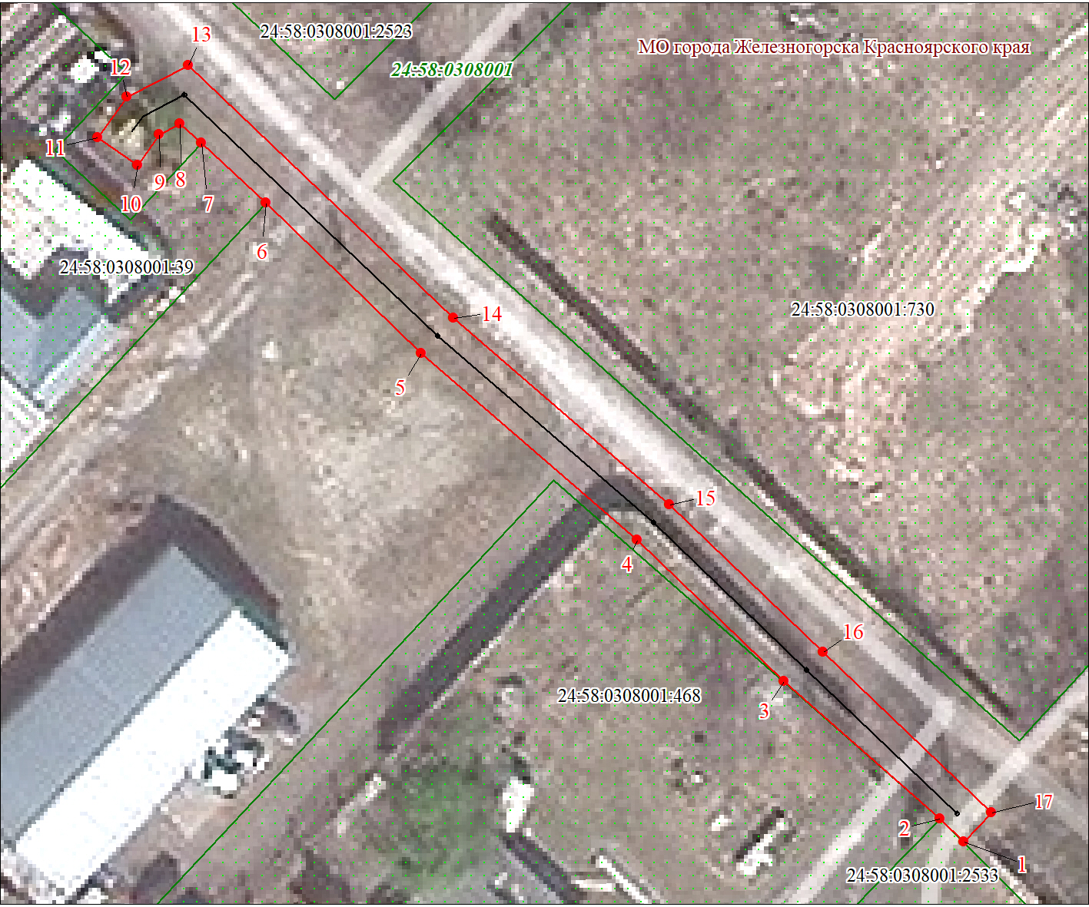
Масштаб 1:500
Используемые условные знаки и обозначения:
 | Характерная точка границы публичного сервитута
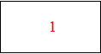 | Надписи номеров характерных точек границы публичного сервитута
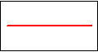 | Граница публичного сервитута
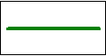 | Граница кадастрового квартала
24:12:005 | Обозначение кадастрового квартала
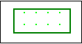 | Границы земельных участков, сведения о которых содержатся в ЕГРН
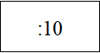 | Надписи кадастрового номера земельного участка
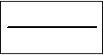 | Существующая часть границы объекта капитального строительства по сведениям ЕГРН

Приложение № 2 к постановлению
Администрации ЗАТО г.Железногорск
от «31»_01_ 2025 № 17-з

Порядок расчета платы за публичный сервитут
в отношении земель, государственная собственность на которые не разграничена,
и не предоставленных гражданам и юридическим лицам

№ | Кадастровый номер кадастрового квартала | Площадь публичного сервитута в границах кадастрового квартала | Средний уровень кадастровой стоимости земельных участков по городскому округу  руб./м² | Расчет | Сумма, подлежащая оплате за публичный сервитут
1 | 24:58:0308001 | 376 м² | 517,6 | 376 х 517,6 х 0,1% х 49 | 9 536,26 руб
Итого: |  |  |  |  | 9 536,26 руб.

